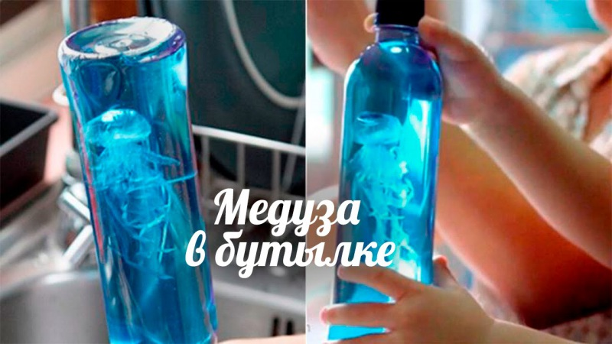

Что нам понадобится:
- Прозрачный полиэтиленовый пакет
- Любая бутылка с крышкой
- Нитка и ножницы
- Краска (акварель или пищевой краситель)
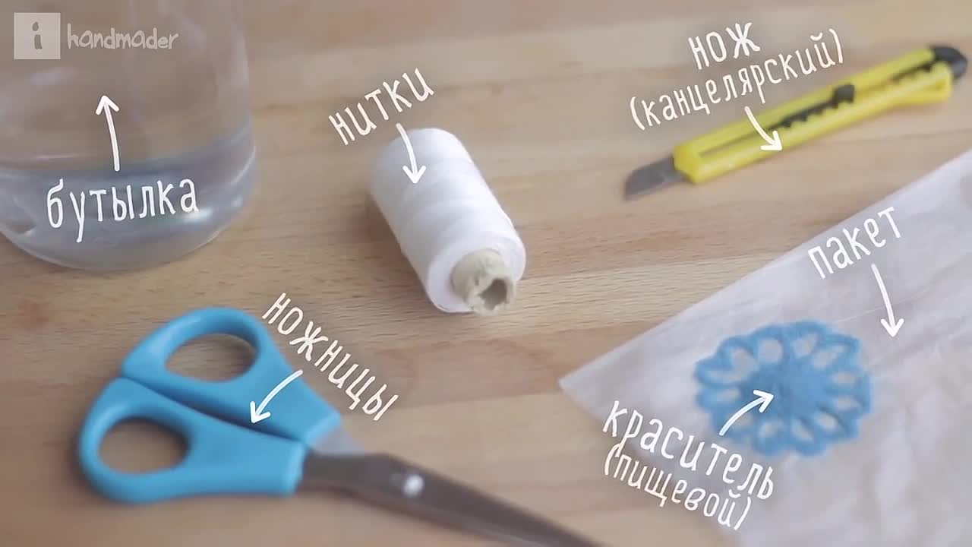
- Глицерин (по желанию)

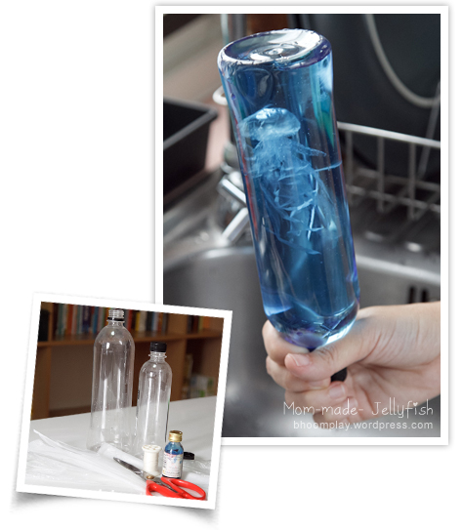

Как сделать медузу в бутылке с глицерином:
1. Отрежьте от пакета ручки и нижнюю часть. У вас получится два полиэтиленовых листа. Мы будем использовать только один.
2. Соберите лист посередине так, словно вы хотите надуть небольшой воздушный шарик. Под шариком обмотайте ниткой, но не сильно – туда должна проникать вода.
3. Разрежьте лист на 8-10 полосок, затем каждую – еще на 3-4 полоски. Сделайте одни полоски короче других – это буду щупальца медузы
4. Налейте немного воды в шарик. Оставьте пространство для воздуха
5. Засуньте медузу в бутылку, наполните бутылку водой, добавьте краску и немного глицерина.
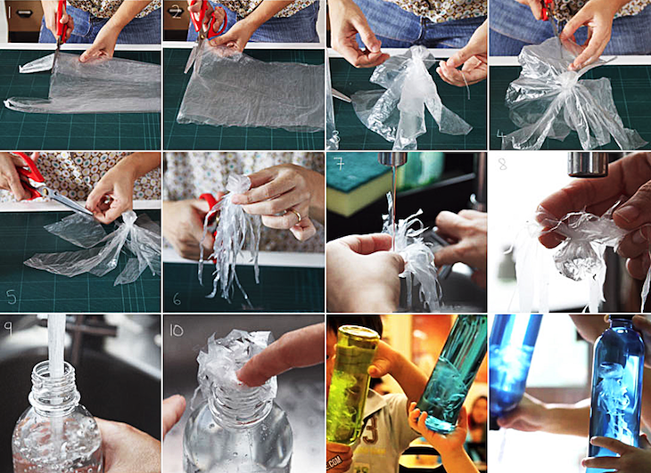

Готово! Когда ребенок перевернет бутылку – медуза всплывет!

